UMOWA Nr

0668/0669/0670/WEI/BSU/2024

zawarta w dniu ….........2024 r. w Łodzi pomiędzy:

„EC1 Łódź - Miasto Kultury” w Łodzi z siedzibą przy ul. Targowej 1/3 w Łodzi, 90-022 Łódź, (adres do korespondencji: ul. Juliana Tuwima 46, 90-021 Łódź) wpisane pod nr RIK/2/2008 do Rejestru Instytucji Kultury prowadzonego przez Urząd Miasta Łodzi, NIP: 7251972744, REGON: 100522238 zwane w dalszej części umowy Zamawiającym, reprezentowane przez p. Błażeja Modera – Dyrektora
a
….. zwaną/zwanym dalej „Wykonawcą”

Działając na podstawie art. 2 ust. 1 pkt 1) ustawy z dnia 11 września 2019 r. Prawo zamówień publicznych (tj. Dz. U. 2023 r. poz. 1605 ze zm.) została zawarta umowa o następującej treści:

§ 1 Przedmiot umowy
- Mając na uwadze konieczność zapewnienia prawidłowego stanu technicznego obiektów
i urządzeń użytkowanych przez Zamawiającego, Zamawiający zleca, a Wykonawca przyjmuje do wykonania usługę polegającą na:
- Zadanie nr 1: usunięciu awarii klimatyzatora znajdującego się w budynku S, agregat-S1V3.2. Usługa obejmuje zakup i wymianę sprężarki wraz z płytą inwertera oraz montaż filtra czynnika w agregacie VRV REYQ14P8Y1B Daikin.
- Zadanie nr 2: usunięciu awarii klimatyzatora znajdującego się w budynku N, agregat-N5 Klubokawiarnia. Usługa obejmuje zakup i wymianę sprężarki wraz z płytą inwertera oraz montaż filtra czynnika w agregacie VRV REYQ8P9Y1B Daikin.
- Zadanie nr 3: usunięciu awarii klimatyzatora znajdującego się w budynku N, agregat-N2 Komunikacja 4 i 6 piętro. Usługa obejmuje zakup i wymianę sprężarki w agregacie oraz montaż filtra czynnika w agregacie VRV REYQ10P8Y1B
zgodnie z ofertą Wykonawcy, stanowiącą załącznik nr 2 do niniejszej umowy.
- W ramach wykonania przedmiotu umowy Wykonawca sporządzi dokumentacje wykonanych prac w postaci zestawienia wszystkich wykonanych czynności, wraz z oświadczeniem potwierdzającym sprawność urządzeń i instalacji objętych pracami oraz ich zgodności
z obowiązującymi przepisami, normami.
- Wykonawca oświadcza, że zapoznał się z warunkami na terenie EC1 i w jego obrębie i nie wnosi do nich żadnych zastrzeżeń oraz uważa je za wystarczające i jednoznaczne zarówno do określenia zakresu i wartości prac jak i prawidłowej realizacji przedmiotu umowy.

§ 2 Terminy realizacji
- Wykonawca przystąpi do realizacji przedmiotu umowy począwszy od dnia jej zawarcia i wykona całość przedmiotu umowy do dnia 31.08.2024 roku.
- Szczegółowy harmonogram prac zostanie uzgodniony i spisany przez strony umowy przed przystąpieniem bezpośrednio do prac. Harmonogram ten będzie uwzględniał terminy dostępności pomieszczeń lub części budynków ze względu na prowadzone prace budowlane w budynkach EC1.
- Termin zakończenia prac oznacza datę ostatecznego protokolarnego ich przyjęcia przez Zamawiającego.
- Jeśli w toku wykonywania umowy, Wykonawca stwierdzi zaistnienie okoliczności, które dają podstawę do oceny, że przedmiot umowy nie zostanie wykonany w termie określonym
w umowie, Wykonawca niezwłocznie zawiadomi Zamawiającego drogą elektroniczną na adresy podane w § 13 ust. 2 pkt 2).
- Dla każdego zadania zostanie podpisany odrębny protokół potwierdzający wykonanie usługi.

§ 3 Obowiązki Zamawiającego
- Zapewnienie Wykonawcy dostępu do urządzeń na czas trwania prac w uzgodnionych przez strony terminach umożliwiających realizację umowy.
- Zapewnienie energii elektrycznej na czas trwania prac.
- Wyznaczenie osób do kontaktów.
- Przystąpienie do odbioru prac zgodnie z § 7 niniejszej umowy.
- Dokonywanie w ustalonych terminach płatności za bezusterkowo wykonane prac zgodnie
z § 6 niniejszej umowy.

§ 4 Obowiązki Wykonawcy
- Terminowe, prawidłowe i bezpieczne wykonanie przedmiotu umowy zgodnie z zasadami sztuki budowlanej, obowiązującymi normami, wskazaniami nadzoru oraz obowiązującymi przepisami, w tym przepisami BHP i przeciwpożarowymi oraz Prawa Pracy.
- Wykonanie przedmiotu umowy wyłącznie siłami własnymi. Wykonawca powinien posiadać autoryzację, do napraw w/w urządzeń, producenta urządzeń firmy Daikin i nie może zlecać wykonania choćby części przedmiotu umowy jakiemukolwiek innemu podmiotowi bez zgody Zamawiającego.
- Wykonywanie prac określonych w § 1 ust. 1 pkt 1),2),3) w terminach i w godzinach uzgodnionych z Zamawiającym.
- Wyznaczenie uprawnionego do kierowania i nadzorowania prac będących przedmiotem zamówienia kierownika prac w osobie: p. …………………………………., odpowiedzialnego za bezpieczną organizację prac z kompetencjami do podejmowania decyzji dotyczących realizacji przedmiotu umowy, pełniącego bezpośredni nadzór nad podległymi mu pracownikami.
- Niedopuszczenie do realizacji przedmiotu umowy nieupoważnionych osób, oddalać z terenu prac pracowników własnych rażąco naruszających przepisy i zasady BHP i ppoż. lub stwarzających bezpośrednie zagrożenie dla zdrowia lub życia przebywających na terenie EC1, a w tym osoby wskazane przez służbę BHP Zamawiającego.
- Wykonywanie poleceń nadzoru ze strony Zamawiającego, przestrzeganie określonych przez Zamawiającego zasad zapewniających bezpieczne warunki pracy oraz zasad kontroli jakości.
- Używanie do prac jedynie sprawnych i bezpiecznych maszyn i urządzeń oraz sprzętu zabezpieczającego posiadającego aktualną dokumentację poświadczającą ich sprawność techniczną oraz świadectwa dopuszczające do pracy.
- Zapewnienie wykwalifikowanego, przeszkolonego i uprawnionego personelu do wykonywania przedmiotu zamówienia (łącznie z nadzorem bezpośrednim) wyposażonego
w sprzęt ochrony osobistej, podstawowe narzędzia niezbędne do realizacji przedmiotu umowy.
- Dostarczenie na żądanie Zamawiającego oświadczenia, że wszyscy pracownicy zatrudnieni przy realizacji przedmiotu umowy posiadają aktualne badania lekarskie dopuszczające do prac (w tym na wysokości) i są przeszkoleni w zakresie przepisów BHP i p-poż., bezpiecznego prowadzenia prac oraz posiadają uprawnienia i kwalifikacje do wykonywania planowanych prac.
- Prowadzenia prac w sposób niepowodujący uszkodzeń w istniejących elementach budynków oraz zabezpieczenia miejsc wykonywania prac i dróg komunikacyjnych przed powstaniem uszkodzeń.
- Utrzymanie ładu i porządku w czasie realizacji przedmiotu umowy pod rygorem wykonania prac porządkowych przez Zamawiającego na koszt Wykonawcy.
- Uporządkowania miejsc pracy po zakończeniu prac oraz wywozu śmieci, opakowań, odpadów po pracach ujętych w niniejszej umowie na własny koszt.
- Niezwłoczne informowanie Zamawiającego o każdej zmianie danych zawartych
w dokumentach złożonych do niniejszej umowy.
- Wykonawca zobowiązany jest posiadać certyfikat potwierdzający posiadanie wiedzy i umiejętności określonych w Rozporządzeniu Ministra Rozwoju z dnia 17 grudnia 2015 r. w sprawie minimalnych wymagań dotyczących wyposażenia technicznego odpowiedniego dla wykonywania czynności objętych certyfikatem personelu oraz spełnienie wymagań zapisanych w ustawie z dnia 28 września 2017 r. o substancjach zubożających warstwę ozonową oraz o niektórych fluorowanych gazach cieplarnianych.
- Personel wykonujący czynności kontroli szczelności, konserwacji lub serwisowania systemów ochrony przeciwpożarowej, obowiązany jest do posiadania certyfikatów dla personelu, o którym mowa w art. 20 ust. 2 ustawy z dnia 15 maja 2015 r. o substancjach zubażających warstwę ozonową oraz niektórych fluorowanych gazach cieplarnianych (Dz. U. z 2020 r. poz. 2065);

§ 5 Wynagrodzenie Wykonawcy
- Z tytułu realizacji przedmiotu umowy określonego w § 1 Wykonawca otrzyma wynagrodzenie ryczałtowe w wysokości:
- Za realizację zadania nr 1 w kwocie … zł netto (słownie: … 00/100 złotych) plus należny podatek VAT w wysokości ..% tj. .. zł (słownie: . ../100 złotych), co daje łączną kwotę … zł brutto (słownie: …/100 złotych).
- Za realizację zadania nr 2 w kwocie … zł netto (słownie: … 00/100 złotych) plus należny podatek VAT w wysokości ..% tj. .. zł (słownie: . ../100 złotych), co daje łączną kwotę … zł brutto (słownie: …/100 złotych).
- Za realizację zadania nr 3 w kwocie … zł netto (słownie: … 00/100 złotych) plus należny podatek VAT w wysokości ..% tj. .. zł (słownie: . ../100 złotych), co daje łączną kwotę … zł brutto (słownie: …/100 złotych).
- Wykonawca nie może żądać podwyższenia wynagrodzenia określonego w ust. 1
ppkt 1),2),3) niniejszego paragrafu, jeżeli w chwili zawarcia umowy, na bazie dostarczonych materiałów wejściowych, nie przewidział wszystkich kosztów niezbędnych do prawidłowej realizacji przedmiotu umowy.
- Wynagrodzenie powyższe dotyczy całościowej realizacji przedmiotu umowy odpowiednio dla każdego zadania i obejmuje koszty urządzeń pomocniczych, rusztowań, materiałów do zabezpieczenia przed uszkodzeniem istniejących elementów budynków i innych elementów potrzebnych do właściwej realizacji przedmiotu umowy.

§ 6 Warunki płatności
- Podstawę do wystawienia faktury przez Wykonawcę stanowi podpisany protokół odbioru wykonanych prac dla każdego zadania przez osoby do kontaktu wyznaczone przez Zamawiającego.
- Faktura płatna będzie przez Zamawiającego przelewem bankowym w ciągu 30 dni licząc od daty wpływu prawidłowo wystawionej faktury wraz z podpisanym protokołem odbioru do biura Zamawiającego w Łodzi ul. Tuwima 46.
- Faktura za wykonane prace będzie płatna przez Zamawiającego na konto bankowe wskazane w fakturze.
- Za dzień zapłaty uważa się datę obciążenia rachunku bankowego Zamawiającego.
- Do przeniesienia wierzytelności z tytułu niniejszej umowy wymagana jest pisemna zgoda Zamawiającego wyrażona przed dokonaniem cesji. Cesja bez zgody Zamawiającego wyrażonej na piśmie jest nieważna.
- W przypadku, gdy wskazany przez Wykonawcę rachunek bankowy, na który ma nastąpić zapłata wynagrodzenia, nie widnieje w wykazie podmiotów zarejestrowanych jako podatnicy VAT, niezarejestrowanych oraz wykreślonych i przywróconych do rejestru VAT, o którym jest mowa w art. 96b ustawy o podatku od towarów i usług, Zamawiającemu przysługuje prawo wstrzymania zapłaty wynagrodzenia do czasu uzyskania wpisu tego rachunku bankowego lub rachunku powiązanego z rachunkiem wykonawcy do przedmiotowego wykazu lub wskazania nowego rachunku bankowego ujawnionego w ww. wykazie.
- Do momentu uzyskania przez Wykonawcę wpisu rachunku bankowego do przedmiotowego wykazu lub wskazania nowego rachunku bankowego ujawnionego w ww. wykazie, wynagrodzenie Wykonawcy nie będzie uznawane za należne, a Wykonawca nie będzie uprawniony do dochodzenie od Zamawiający zarówno wynagrodzenia, jak i odsetek.

§ 7 Odbiór robót
- Zamawiający będzie przystępował do odbioru wykonania prac składających się na przedmiot umowy dla każdego zadania odrębnie po ich zakończeniu i po dokonaniu przez Wykonawcę zgłoszenia zakończenia prac wraz ze złożeniem dokumentacji potwierdzających sprawność urządzeń i instalacji z obowiązującymi normami, przepisami.
- Zamawiający zobowiązuje się do odebrania prac objętych przedmiotem umowy w dniu dokonania czynności wskazanych w ust. 1 powyżej, pod warunkiem, że prace te są wykonane zgodnie z dokumentacją, zasadami sztuki budowlanej, normami, wskazaniami nadzoru, obowiązującymi przepisami w tym przepisami BHP i przeciwpożarowymi oraz że Wykonawca przekazał wymagane dokumenty.
- Odbiór nastąpi z chwilą podpisania protokołu odbioru prac przez pracownika Zamawiającego.

§ 8 Postanowienia dodatkowe
- Zamawiający uprawniony jest do kontrolowania prawidłowości wykonywania prac,
w szczególności ich jakości, terminowości i użycia właściwych materiałów i narzędzi oraz do utrwalenia wyników kontroli w odpowiednich dokumentach.
- We wszystkich sprawach związanych z wykonaniem przedmiotu umowy, a w szczególności dotyczących koordynacji prac, dyscypliny pracy, porządku w miejscu wykonywania prac Wykonawca podlega inspektorom nadzoru ustanowionym przez Zamawiającego.
- W przypadku stwierdzenia, iż w trakcie realizacji przedmiotu umowy, nastąpiło z winy Wykonawcy uszkodzenie elementów budynków, Wykonawca dokona na swój koszt naprawy lub zostanie obciążony jej kosztami.
- Wykonawca jest zobowiązany zapewnić, aby osoby wykonujące jego zobowiązania wynikające z umowy przestrzegały zasad ustalonych przez Zamawiającego, w szczególności Regulaminu Kompleksu EC1, wprowadzonego Zarządzeniem 4/2021 Dyrektora „EC1 Łódź – Miasto Kultury” w Łodzi, dostępnego na stronie internetowej Zamawiającego w Biuletynie Informacji Publicznej w zakładce Dokumenty formalne:
(http://www.bip.ec1lodz.pl/Dokumenty-formalne,12).

§ 9 Kary umowne
- Wykonawca ponosi odpowiedzialność z tytułu niewykonania lub nienależytego wykonania przedmiotu umowy na warunkach w niej określonych.
- Wykonawca zapłaci Zamawiającemu następujące kary umowne, w przypadku niewykonania lub nienależytego wykonania obowiązków składających się na przedmiot umowy, w ten sposób że:
  - za każdy dzień opóźnienia zakończenia prac będących przedmiotem niniejszej umowy
w stosunku do terminu wynikającego z umowy – 1% wartości umownego wynagrodzenia brutto określonego w § 5 ust. 1 odpowiednio do wartości realizowanego zadania.
  - 100 zł za każdorazowy przypadek braku bezpośredniego nadzoru ze strony Wykonawcy, o którym mowa w § 4 ust. 4 dla każdego zadania co do którego opóźnienie wystąpiło;
  - z tytułu odstąpienia od umowy przez Zamawiającego z przyczyn leżących po stronie Wykonawcy, karę umowną w wysokości 5% wynagrodzenia umownego brutto określonego w § 5 ust. 1 umowy odpowiednio do realizowanego zadania.
- Zamawiający zastrzega sobie prawo do odszkodowania uzupełniającego przekraczającego wysokość kar umownych.
- Należności z tytułu kar umownych i odszkodowań:
  - będą płacone przez Wykonawcę w terminie 14 dni od dnia otrzymania stosownej noty księgowej wystawionej przez Zamawiającego;
  - mogą być potrącane z wynagrodzenia przysługującego Wykonawcy.
- Wykonawca wyraża zgodę na potrącanie należności z tytułu kar umownych z przysługującego mu wynagrodzenia wynikającego z faktury.
- Strony dodatkowo postanawiają, że łączna wysokość wszystkich naliczonych przez Zamawiającego kar umownych nie będzie mogła przekroczyć 10% wynagrodzenia umownego brutto określonego w § 5 ust. 1 umowy odpowiednio do realizowanego przez Wykonawcę zadania.

§ 10 Odstąpienie od umowy
- Zamawiający ma prawo odstąpić od umowy w przypadku:
  - opóźnienia w realizacji prac przez Wykonawcę ponad 30 dni w stosunku do terminu wynikającego z postanowień niniejszej umowy;
  - realizacji prac przez Wykonawcę w sposób wadliwy, niezgodnie z warunkami niniejszej umowy;
- W każdym przypadku odstąpienie od umowy powinno nastąpić w formie pisemnej pod rygorem nieważności i zawierać uzasadnienie.

§ 11 Ubezpieczenie
- Wykonawca oświadcza, że w okresie realizacji niniejszej umowy posiada ubezpieczenie odpowiedzialności cywilnej z tytułu prowadzenia działalności gospodarczej, gdzie suma ubezpieczenia wynosi co najmniej 1 000 000,00 zł. (jeden milion) Wykonawca przekazał Zamawiającemu stosowną polisę w dniu podpisania niniejszej umowy, której treść niniejszym Zamawiający akceptuje.
- Kopie polisy za okres realizacji umowy oraz kopie zawartej umowy wraz z ogólnymi warunkami ubezpieczenia oraz dowodem uiszczenia składki za ten okres, Wykonawca przedkłada Zamawiającemu wraz z podpisaniem umowy, zaś w razie wygaśnięcia tej polisy
w trakcie realizacji niniejszej umowy, Wykonawca obowiązany jest przedstawić Zamawiającemu kopię nowej polisy w formie papierowej wraz z dowodem uiszczenia wymaganej składki, w terminie 2 dni roboczych od dnia zawarcia tej polisy. Za dzień wpływu uznaje się datę wpływu dokumentów do siedziby Zamawiającego.
§ 12. Koordynator ds. BHP
- Wykonawca zobowiązuje się do zapewnienia bezpieczeństwa i higieny pracy, w rozumieniu art. 208 ustawy z dnia 26.06.1974 Kodeksu pracy, wszystkim pracownikom działającym w imieniu i na zlecenie Wykonawcy.
- Wykonawca wyznacza koordynatora ds. bhp, w osobie p. ……………………………………….. nadzorującego przestrzegania przepisów i zasad bhp.
- Do obowiązków Koordynatora ds. bhp należy:
- nadzór w zakresie bezpieczeństwa i higieny pracy pracowników firm wykonujących prace jednocześnie w tym samym miejscu na terenie kompleksu EC1.
- przekazanie, przed rozpoczęciem prac, pracownikom działającym w imieniu i na zlecenie Wykonawcy lub ich przedstawicielom, oraz, w przypadku udziału pracowników Zlecającego w wykonywanych pracach, także pracownikowi służby bhp Zlecającego, informacje o działaniach w zakresie zapobiegania zagrożeniom zawodowym występującym podczas wykonywania prac.
- Koordynator ds. bhp ma prawo do:
- przeglądu stanu bezpieczeństwa i higieny pracy na stanowiskach pracy pracowników Wykonawcy;
- informować pracodawców o zauważonych zagrożeniach wypadkowych oraz uchybieniach w zakresie bhp na stanowiskach pracy pracowników Wykonawcy;
- niezwłocznego przerwania pracy maszyn lub urządzenia na stanowiskach pracy pracowników Wykonawcy w razie wystąpienia bezpośredniego zagrożenia życia lub zdrowia pracownika lub innej osoby;
- niezwłocznego odsunięcia od pracy pracownika Wykonawcy, który swoim zachowaniem lub sposobem wykonywania pracy stwarza zagrożenie dla życia lub zdrowia własnego lub innych osób;
- kontrolowanie aktualności zaświadczeń lekarskich pracowników po stronie Wykonawcy wydawanych w ramach profilaktycznej opieki zdrowotnej o braku przeciwwskazań do wykonywania pracy na danym stanowisku;
- kontrolowanie dokumentacji bhp podwykonawców i pracowników po stronie Wykonawcy, w szczególności aktualności przeprowadzonych szkoleń bhp oraz stanu zapoznania ww. pracowników z Kartami Oceny Ryzyka Zawodowego zgodnych z ich zatrudnieniem;
- Wyznaczenie Koordynatora ds. bhp nie zwalnia Wykonawcy z obowiązku zapewnienia pracownikom bezpieczeństwa i higieny pracy w ramach działań jego organizacji.
- Wykonawca jak i Zamawiający odpowiada odrębnie za stosowanie przepisów bhp oraz za podległych mu pracowników.
- Ze strony Zamawiającego osobą wyznaczoną do kontaktów w przedmiocie bezpieczeństwa
i higieny pracy oraz realizacji zapisów umowy z tego zakresu jest pracownik służby BHP
Tomasz Golczyk – Główny Specjalista ds. BHP, tel. 609110042, e-mail: t.golczyk@ec1lodz.pl.
- Powołanie koordynatora ds. BHP nie zwalnia podmiotów gospodarczych od odpowiedzialności prawnej za stan bezpieczeństwa pracy zatrudnionych przez siebie osób.

§ 13 Postanowienia końcowe
- Strony ustalają adresy do korespondencji:
  - Zamawiający: „EC1 Łódź-Miasto Kultury” w Łodzi, ul. Tuwima 46, 90-021 Łódź;
  - ……
- Strony wyznaczają następujące osoby do reprezentowania stron i podpisywania protokołu odbioru wykonania przedmiotu umowy:
  - Ze strony Wykonawcy:
    - …. tel.: …, mail: …
  - Ze strony Zamawiającego inspektor: Jarosław Malec, mail: jaroslaw.malec@ec1lodz.pl, tel.: 502-546-218 lub inne wyznaczone przez Zamawiającego osoby.
- Powołanie koordynatora BHP nie zwalnia od odpowiedzialności prawnej za stan bezpieczeństwa pracy zatrudnionych przez siebie osób.
- W sprawach nieuregulowanych niniejszą umową mają zastosowanie przepisy Kodeksu Cywilnego.
- Wszelkie zmiany niniejszej umowy wymagają zachowania formy pisemnej pod rygorem nieważności.
- Strony oświadczają, że ewentualne spory powstałe na tle realizacji postanowień niniejszej umowy będą rozwiązywane polubownie, a w przypadku braku porozumienia rozstrzygane będą przez sąd właściwy dla siedziby Zamawiającego.
- Klauzula informacyjna dotycząca przetwarzania danych w związku z zawarciem i realizacją niniejszej umowy, zamieszczona jest w BIP „EC1 Łódź – Miasto Kultury” w Łodzi, pod adresem http://www.bip.ec1lodz.pl/Dane-zwiazane-z-zawartymi-umowami,46 W przypadku braku możliwości dostępu do elektronicznego zapisu klauzuli informacyjnej, Zamawiający może przekazać ją Wykonawcy w dowolnym momencie, na żądanie.
- Wszystkie załączniki stanowią integralną część umowy.
- Umowę sporządzono w dwóch jednobrzmiących egzemplarzach, jeden dla Wykonawcy
i jeden Zamawiającego.

Załączniki:
Załącznik nr 1 – Instrukcja BHP
Załącznik nr 2 – Oferta Wykonawcy
Załącznik nr 3 – Kopia polisy OC

ZAMAWIAJĄCY WYKONAWCA

Załącznik nr 1 do umowy
0668/0669/0670/WEI/BSU/2024
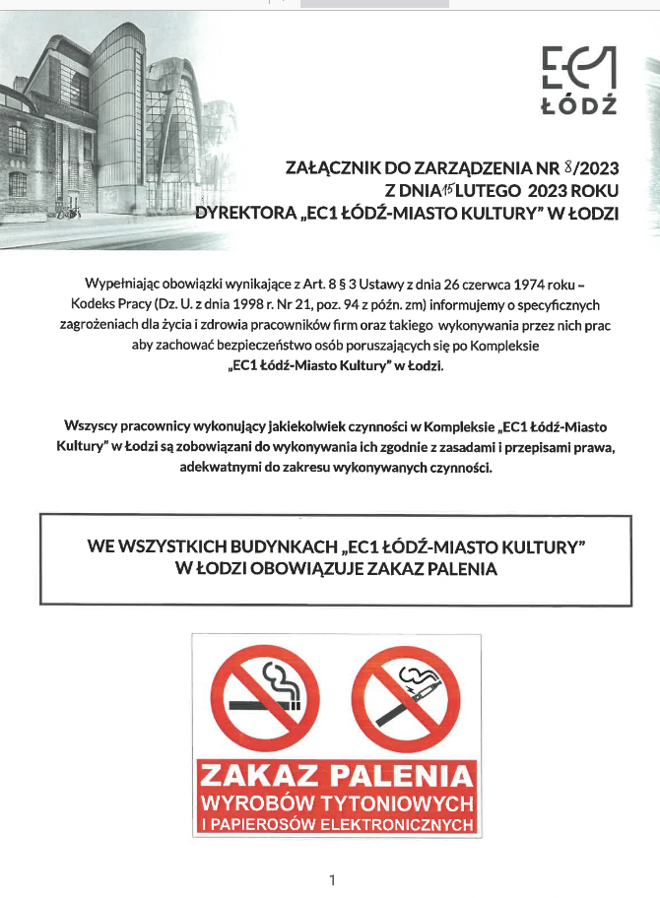

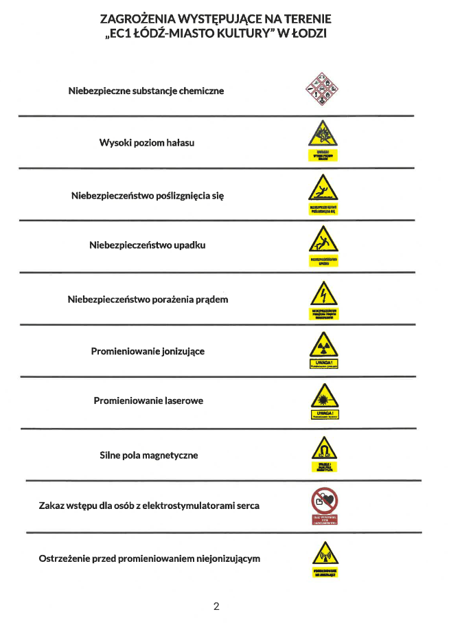
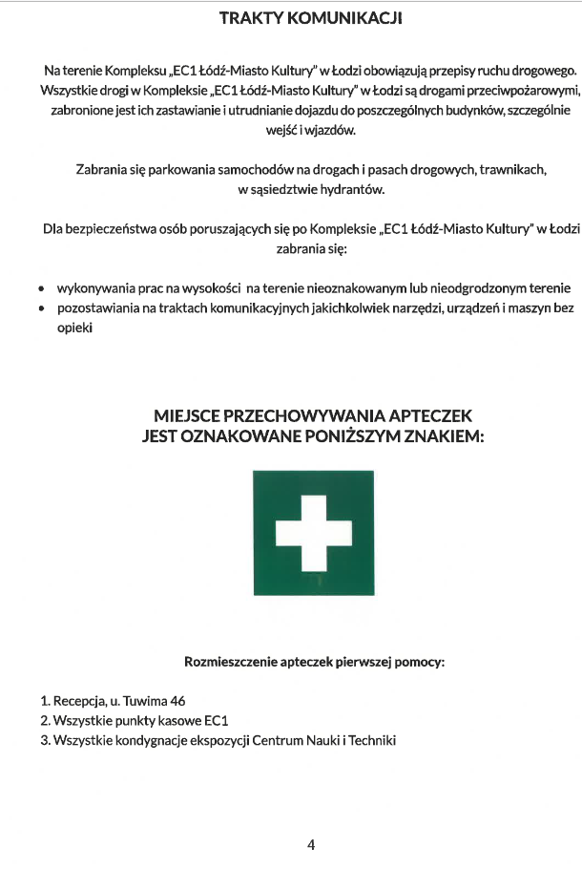
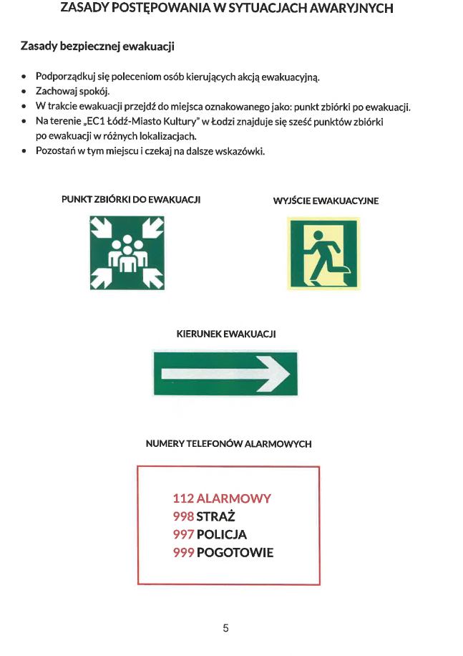
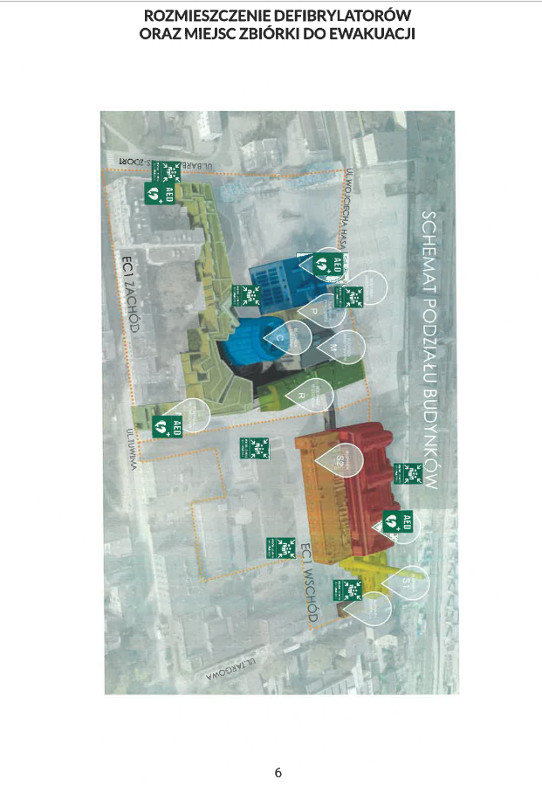
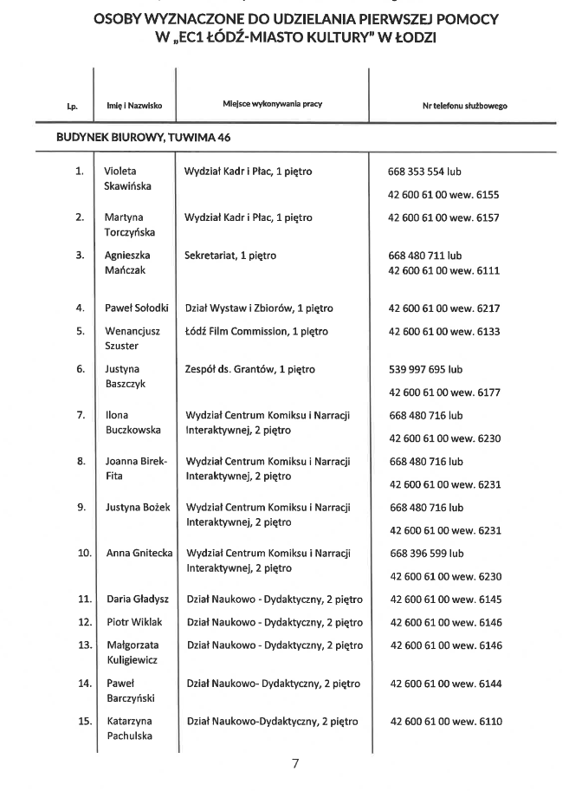
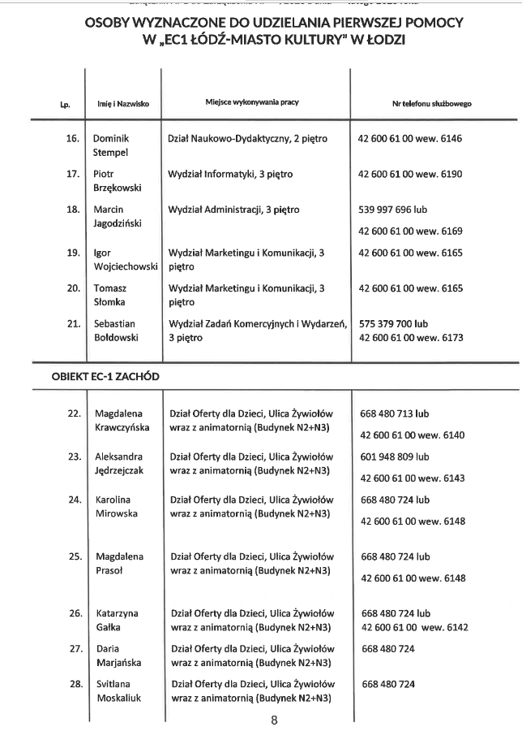
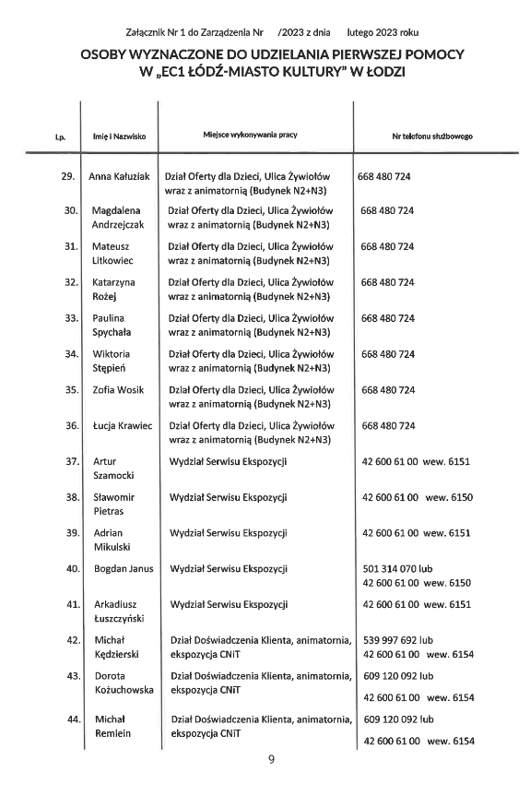
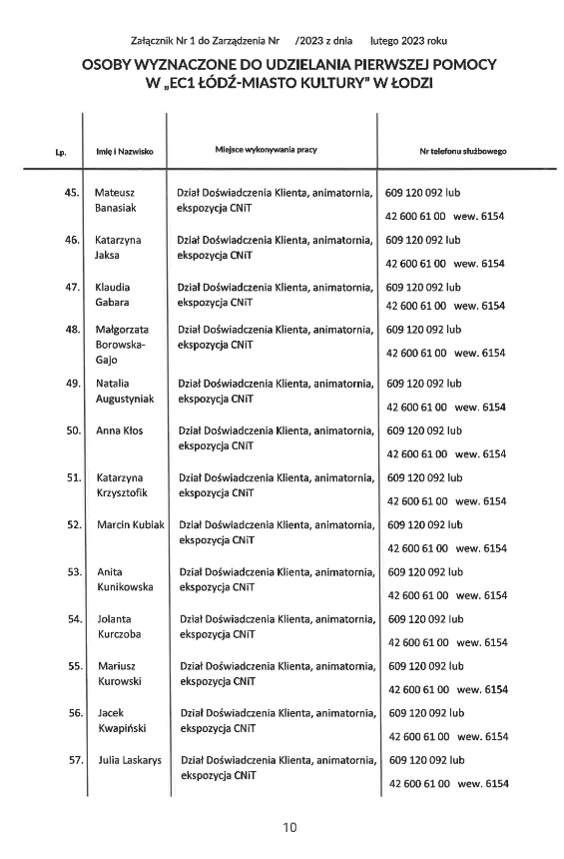
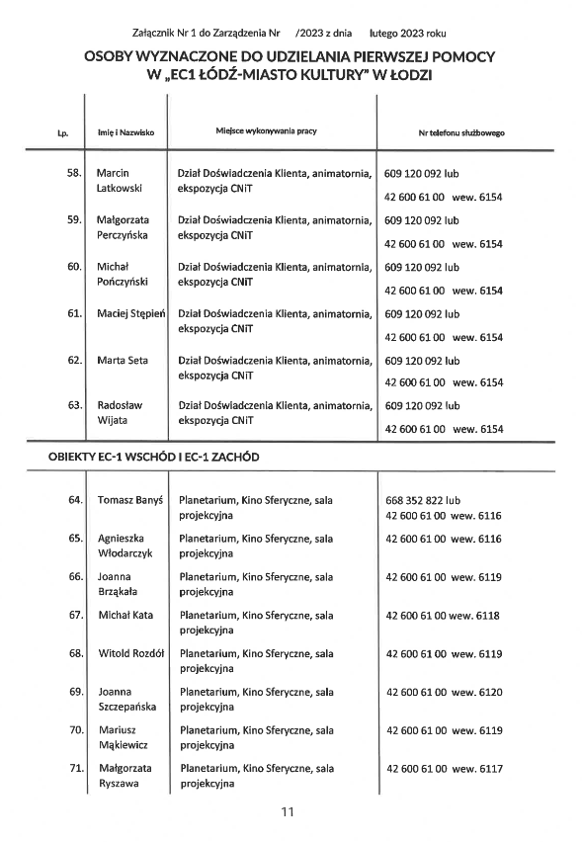
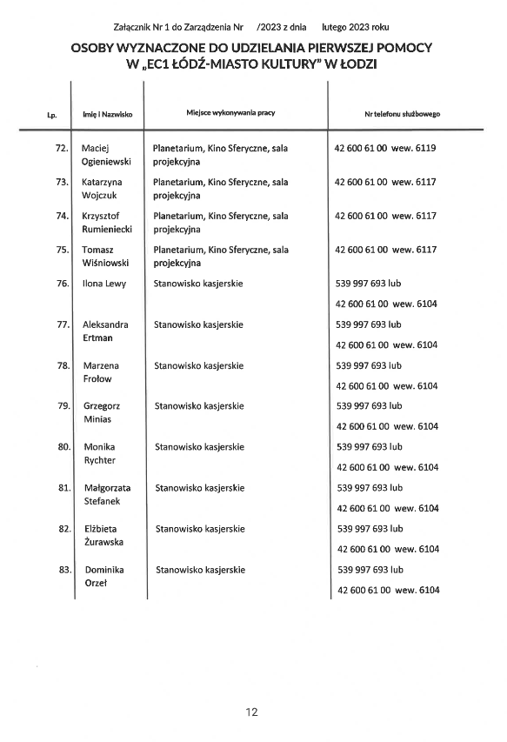
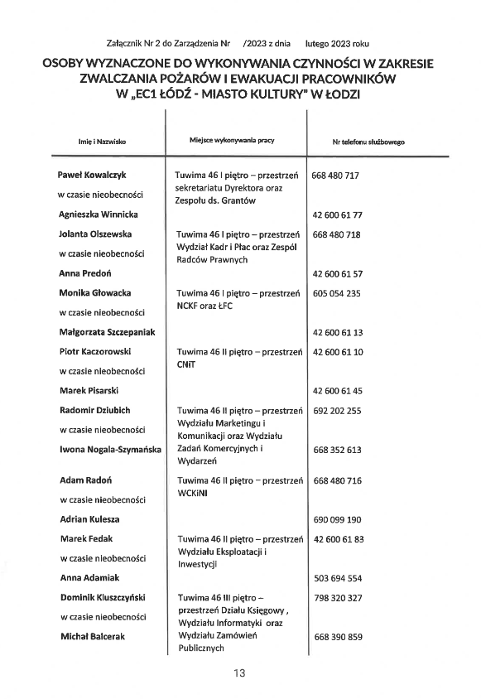
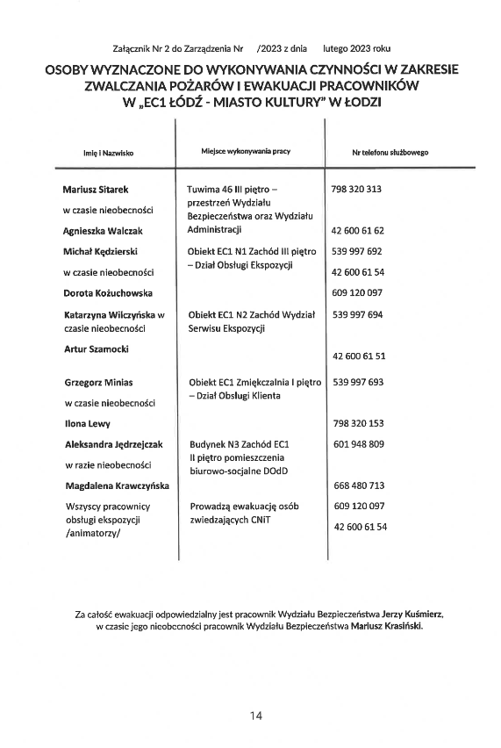
Załącznik nr 2 do umowy
0668/0669/0670/WEI/BSU/2024
oferta

Załącznik nr 2 do umowy
0668/0669/0670/WEI/BSU/2024
polisa

